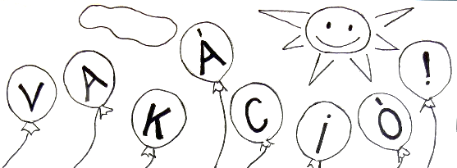
Eszközlista a 3. a osztálynak
2024/2025.

Füzetek:
- 6 db A/5-ös 3.-os vonalazású füzet (száma: 12-32)
Fel lehet címkézni: teljes név, osztály és a tantárgy: olvasás, nyelvtan, tollbamondás, fogalmazás, francia/angol füzet (+1 tartalék)
- szótárfüzet, amit angol/francia órán használtak korábban
- 2 db A/5-ös négyzethálós füzet: matematika
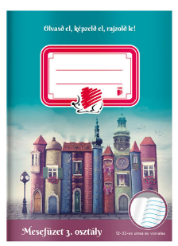
- A hitoktatók szeptemberben jelzik a hozzájuk járó gyerekeknek, hogy milyen füzetre lesz szükségük.
- 3 db A/5-ös mesefüzet (belső oldalpár egyik oldala 3.-os vonalazású, másik oldala sima lapú): környezetismeretre, etikára, ajánlott irodalomra
- énekre kottafüzet
- üzenő füzet
Papírok:
- 20 db A/4-es Dipa műszaki rajzlap (vastagabb a hagyományos rajzlapnál)
- 20 db A/4-es félfamentes rajzlap

Tolltartóba:
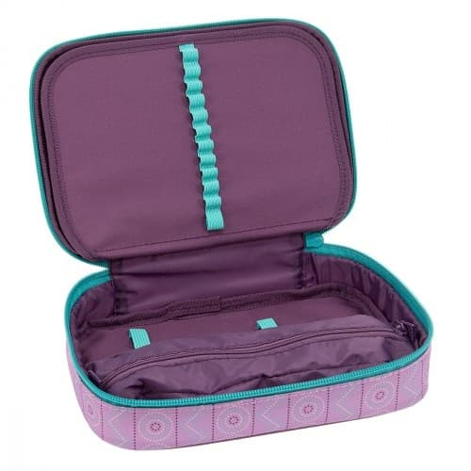
- 3-4 db HB-s grafit ceruza
- 1 db kék színű golyóstoll
- 12 színű vékony! színes ceruza
- puha radír
- kis vonalzó
- kis stiftes ragasztó
- hegyező

Rajz-technika dobozba:

Kérném, hogy az elnyűtt papírdobozokat, akiknek még ez van, cseréljék le, szerencsésebb lenne az átlátszó műanyag doboz.
Ellenőrizzék, hogy a dobozok kényelmesen zárhatóak legyenek akkor is, ha minden csak úgy bele lesz „dobálva”. 😊
A már meglévő eszközöket elegendő frissíteni, kiegészíteni, tasakolni.

- 12 színű vízfesték (legyenek szívesek a tavalyiban a festékes korongokat lemosni, a színkeverések során összemaszatolódhatak)
- vizes tálka (az összecsukható pl. nagyon praktikus, helytakarékos)
- 12 színű tempera (egyesével is megvehetik a hiányzó színeket)
- műanyag paletta (legyenek szívesek lemosni a rászáradt festéket, szükség esetén újra cserélni)
- tavalyi ecsetek jók
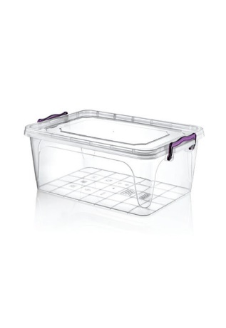
- 1 db vastag stiftes ragasztó (fehér rúdja legyen! )Tesa, Pritt, Nebuló, Herlitz, Uhu, Kores a legmegbízhatóbbak.
- 1 db folyékony ragasztó, „fémcsőrös”
- fekete tűfilc
- fekete vastag alkoholos filc
- jó minőségű olló (ami vág is!)
- 12 színű filc
- 10-12 színű OLAJ pasztell kréta
- festékrongy

Tornazsákba:
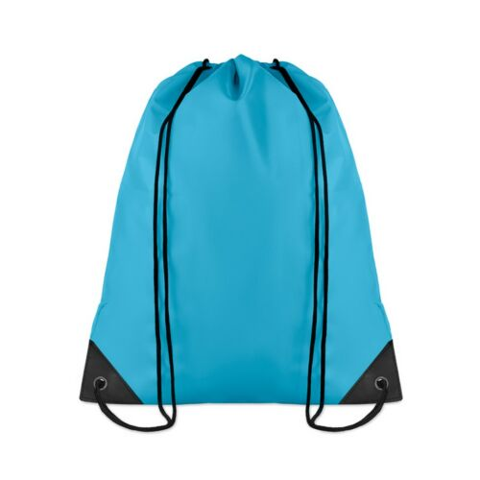
- fehér póló, rövidnadrág, fehér zokni, tornacipő (nem fekete talpú!), esetleg fésű, nemtől függetlenül szükség szerint hajgumi, gumipánt, dezodor 😊

Egyéb:
- 2 csomag 100-as zsebkendő,
- 1 guriga papír kéztörlő
- a megszokott textil kéztörlő
- igény szerint ülőpárna, váltóruha
- váltócipő
- szabadidős rajzoláshoz vázlatfüzet, nagy alakú füzet
- 1 db mappa
- 1 csomag A4-es fénymásolópapír

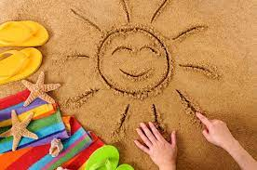
Kérjük, hogy mindent lássanak el névvel! A füzeteket és a könyveket átlátszó fóliába csomagolják és címkézzék is fel! Szerepeljen rajtuk a név és az osztály is.

Kellemes pihenést és vidám nyarat kívánunk mindenkinek!
Bea néni és Zsuzsa néni

